**VARUSTE- JA LAITEINVENTOINTIOHJE HARJA-KÄYTTÄJILLE**

Varusteet ovat tierekisterin 500-sarjan tietolajeja. Kaikki varusteita koskevat muutokset voidaan kirjata Harjan kautta. Tietojen kirjaamista varten tulee olla tiedossa varusteen alkupäivämäärä ja sijainti, sekä tietolajikohtaisia ominaisuustietoja. Tierekisterin tietolajikuvauksessa kerrotaan, mitä tietoja kultakin tietolajilta vaaditaan.

**Tierekisterin tietolajikuvaus:**

https://julkaisut.vayla.fi/tierekisteri/tierekisteri_tietosisallon_kuvaus.pdf

**Harjan käyttöohjeita löytyy Harjan info -sivulta:**

http://finnishtransportagency.github.io/harja/

Varusteiden päivitys Harjassa tapahtuu urakan Toteutumat -> Varusteet-välilehden kautta. **Kaikkien varusteiden ja laitteiden kunto on tarkastettava kerran urakan aikana. Urakoitsijan on raportoitava tehdyt toimenpiteet ja tarkastukset Harja-järjestelmään tai rajapintamäärittelyn mukaisesti Harjaan, josta tiedot siirtyvät tierekisteriin.**

Harjan kautta voidaan kirjata uudet, uusitut, korjatut, tarkastetut sekä poistetut varusteet:

* Uuden varusteen lisäys: Käytetään silloin, jos samalla sijainnilla ei ole ennestään vastaavaa varustetta tai varuste vaihdetaan uuteen. **Ennen uuden varusteen lisäämistä on aina ensin varmistettava, löytyykö kyseinen varuste jo tierekisteristä.** Mikäli varuste uusitaan, **vastaavalle vanhalle varusteelle on asetettava loppupäivämäärä**. Uusien ja uusittujen varusteiden alkupäivämääräksi kirjataan varusteen asetuspäivä.
* Tarkasta-toimintoa käytetään, kun maastossa tarkistetaan vanhan varusteen kunto. Tarkastatoimintoa voi käyttää varusteilla, joilla on käytössä kuntoluokitus 1-5. Tapahtuman voi kirjata, vaikka kunto ei olisi muuttunut.
* Muokkaa-toiminnolla voidaan päivittää kaikkia varusteen ominaisuus- ja sijaintitietoja. Toimintoa käytetään silloin, jos varusteen tiedoissa havaitaan virhe tai jos varustetta korjataan tai siirretään. Poistetun varusteen loppupäivämäärä kirjataan muokkaustilassa.
* Poista-toiminto poistaa varusteen kokonaan tierekisteristä. **Saa käyttää ainoastaan selvän virheen korjaukseen.**

Osoitteen päivitys voidaan tehdä kolmella eri tapaa:

* Käsin syötöllä, jolloin kirjataan tienumero, alkupisteen tieosa ja etäisyys, loppupisteen tieosa ja etäisyys välikohtaisilla tiedoilla, ajorata ja puoli.
* Valitsemalla sijainti kartalta, jolloin ohjelma hakee valittua pistettä lähimmän tienumeron, tieosan ja etäisyyden. Huom! On tärkeää siirtyä karttanäkymässä riittävän lähelle, jotta osoite olisi mahdollisimman tarkka. Ajorata- ja puoli-tiedot lisätään käsin. o Maastossa GPS-paikannusta käyttäen, jolloin ohjelma hakee sijaintia lähinnä olevan tieosoitteen. Mikäli käytetään paikannusta, on tärkeää varmistaa kartalta, että ohjelma lisää varusteen oikeaan kohti. Ajorata- ja puoli-tiedot lisätään käsin.

Useimpien varusteiden kunnon arviointiin käytetään 5-portaista kuntoluokitusta, joka on kuvattu tierekisterin tietolajikuvauksessa 500-sarjan tietolajeja edeltävällä sivulla. Joillakin varusteilla on kuitenkin oma kuntoluokitus, joka löytyy kyseisen tietolajin kohdalta. Mikäli varusteen hoidosta vastaa kunta tai muu taho, tulee tämä kertoa urakka-kentässä. **Jos varuste kuuluu normaaliin hoitourakkaan, urakka-kenttä jätetään tyhjäksi.**

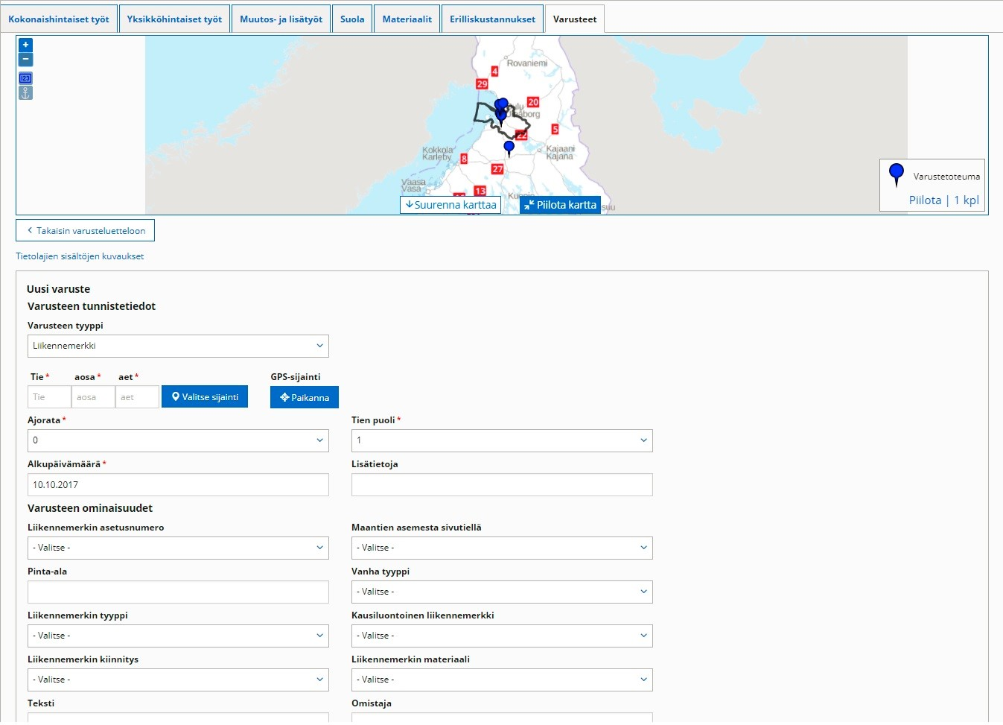

*Varusteen lisäys-näkymä Harjassa.*

Seuraavassa on esitelty Harjan kautta päivitettävät tietolajit, sekä täsmennyksiä näiden inventointiin ja päivitykseen. Tietolajien tarkempi sisältö kerrotaan Tierekisterin tietolajikuvauksessa. Jokaisella tietolajilla on oma 500-alkuinen numero, joka auttaa tietolajikuvauksen käytössä. **Käyttäjän tulee myös muistaa varmistaa, että kirjauksen lähetys Harjasta Tierekisteriin on onnistunut.** Mikäli lähetys epäonnistuu, täytyy käyttäjän avata varustetoteuma, tarkistaa Tierekisteristä palautunut virhe ja sen mukaan korjata tiedot ja lähettää uudestaan.

**501 Kaiteet**

* Sillan kansirakenteeseen kuuluvia kaiteita ei ylläpidetä tällä tietolajilla. Ne ovat siltojen tiedoissa taitorakennerekisterissä.
* Melukaiteet ovat melurakenteissa (514).
* Tiedot syötetään puoli- ja ajoratakohtaisesti, vaikka molemmin puolin tietä tai ajorataa olisi samanlainen kaide.
* Ei käytetä kuntoluokitusta 1-5, vaan **vauriot ilmoitetaan aina %-osuuksina kaidepituudesta tai kappalemäärinä** (vioittuneet pylväät ja kiinnitykset).
* Kaide merkitään kokonaan tai osittain matalaksi, mikäli johteen yläreuna on alle 70 cm päällysteen pinnasta.
* **Päivitettävä, jos rakennetaan uusia kaiteita, tai korjataan/uusitaan vanhoja. Urakoitsijan pitäisi raportoida madaltuneet kaiteet ja muut vauriot.**

**503 Levähdysalueen varusteet**

* Tietolajille kuuluvia varusteita ovat palvelualueilla sijaitsevat pöytä-penkki-ryhmät, katokset, kierrätysastiat, leikki- ja kuntoiluvälineet, laiturit, pukukopit, kartat, kemiallisen wc:n tyhjennyspisteet sekä tulentekopaikat.
* Varusteen osoite ja palvelualueen tunnus tulee olla sama kuin palvelualueella, jolla varuste on. Palvelualueen tunnus kirjataan tietolajilta 195.
* **Päivitettävä, jos lisätään tai poistetaan varusteita tai niiden kuntoluokka muuttuu.**

**504 WC**

* Tietolajille inventoidaan palvelualueilla olevat wc:t.
* Varusteen osoite ja palvelualueen tunnus tulee olla sama kuin palvelualueella, jolla varuste on. Palvelualueen tunnus kirjataan tietolajilta 195.
* **Päivitettävä, jos lisätään tai poistetaan vessoja tai niiden kuntoluokka muuttuu.**

**505 Jätehuolto**

* Tietolajilla esitetään palvelualueilla olevat jäteastiat.
* Maanpäällisiksi jäteastioiksi lasketaan 240 litran ja pienemmät jäteastiat. Tätä suuremmat ovat jätesäiliöitä.
* Varusteen osoite ja palvelualueen tunnus tulee olla sama kuin palvelualueella, jolla varuste on. Palvelualueen tunnus kirjataan tietolajilta 195.
* **Päivitettävä, jos lisätään tai poistetaan jäteastioita tai niiden kuntoluokka muuttuu.**

**506 Liikennemerkit**

* Tietolajilla esitetään tieliikenneasetuksen mukaiset pysyvät liikennemerkit, viitat ja opastetaulut.
* Myös L- ja P-alueiden, kohtaamispaikkojen ja pysäkkien merkit sekä yksityistieliittymien, katujen ja kaavateiden liittymissä olevat kärkikolmiot ja stop-merkit kirjataan. Merkin osoite tulee olla sama kuin siihen liittyvällä alueella (esim. P-alue (TL195), kohtaamispaikka (TL198), yksityistieliittymä (TL251).
* Porttaalin osoite tulee olla sama, kuin vastaavan alikulkupaikan (TL262).
* Teksti – kenttään kirjataan viittojen ja opastetaulujen tietosisältö, lisäkilpien teksti tai rajoitusmerkkien tms. sisältö jos liikennemerkin tunnus ei sitä täysin kerro (esim. 80 km/h).
* Muista kuin vakiokokoisista liikennemerkeistä kerrotaan pinta-ala 1 m² tarkkuudella. Eivakiokokoisten merkkien numerot on kerrottu tietolajikuvauksessa.
* Mikäli samassa varressa on useampi merkki, kaikille kirjataan sama osoite sekä liikennemerkkitolpan tunnus.
* Yksityisteiden ja katujen tai kaavateiden puolella olevat kärkikolmiot ja stop-merkit inventoidaan päätien osoitteelle ja valitaan alasvetovalikosta ”Maantien asemasta sivutiellä” liittymän luonne.
* Katuliittymässä tai kadun puolella olevasta merkistä ei kirjata kuntotietoa.
* Mikäli varoitusmerkistä puuttuu keltainen reunaväri, se luokitellaan vanhaksi. Tämä ilmoitetaan kohdassa ”Vanha tyyppi”.
* Merkin kausiluonteisuus ilmoitetaan kyllä/ei. Merkki on kausiluonteinen, mikäli se täytyy muuttaa tai peittää tietyksi ajanjaksoksi (esim. talvinopeusrajoitukset).
* Liikennemerkeillä on oma kuntoluokitus.
* **Päivitettävä, jos siirretään, vaihdetaan tai asennetaan merkkejä, tai tyyppiä tai kiinnitysrakennetta muutetaan tai merkkien kuntoluokka muuttuu.**

**507 Bussipysäkin varusteet**

* Tälle tietolajille kuuluvia varusteita ovat pysäkkialueella sijaitsevat roska-astiat, pyörätelineet, valaisimet, aikataulukehikot ja penkit.
* Varusteen osoite ja pysäkin tunnus tulee olla sama kuin pysäkillä, jolla varuste on. Pysäkin tunnus kirjataan tietolajilta 196.
* Bussipysäkin varusteilla on oma kuntoluokitus.
* **Päivitettävä, jos lisätään tai poistetaan varusteita tai niiden kuntoluokka muuttuu.**

**508 Bussipysäkin katos**

* Katoksen ylläpitäjäksi kirjataan ELY, ellei ole varmaa tietoa, että hoitaja on kunta tai muu taho.
* Katoksen osoite ja pysäkin tunnus tulee olla sama kuin pysäkillä, jolla katos on. Pysäkin tunnus kirjataan tietolajilta 196.
* Katoksen materiaali ilmoitetaan.
* Bussipysäkin katoksella on oma kuntoluokitus.
* **Päivitettävä, jos lisätään tai poistetaan katoksia tai niiden kuntoluokka muuttuu.**

**509 Rummut**

* Rummuiksi luetaan alle 2000 mm:n rummut. Tätä suuremmat ovat siltarumpuja ja ne löytyvät taitorakennerekisteristä.
* Rummuista ei kirjata puoli-tietoa, vaan yksityistie- tai katuliittymissä olevat rummut ovat tyypiltään liittymärumpuja. Kaikki yleisen tien alittavat rummut ovat poikkirumpuja.
* Jos rumpu menee 2-ajorataisen tien ali, kirjataan se ainoastaan ajoradalle 1.
* Kuntoluokitus 1-5 ei ole käytössä, vaan **rummuista ilmoitetaan puutteet**.
* **Päivitettävä, jos poistetaan tai tehdään uusia rumpuja. Urakoitsijan pitää tarkastaa rummut urakan aikana ja raportoida liettymis-%, vauriot ja muut puutteet.**

**512 Viemärit**

* Tällä tietolajille kirjataan puolikohtaisesti sadevesi- ja salaojakaivot sekä niihin liittyvä putkistot.
* Vain maantien ja kevyen liikenteen väylän kuivatukseen liittyvät kaivot, jotka sijaitsevat pääsääntöisesti tiealueella, kirjataan.
* Kuntoluokitus 1-5 ei ole käytössä, vaan **viemäreistä ilmoitetaan puutteet**.
* **Urakoitsijan on raportoitava kaivojen ja putkistojen tarkastus ja puhdistus. Työ tehtävä keväisin. Samalla pitäisi päivittää varustekortin tiedot, mikäli havaitaan päivitystarvetta.**

**513 Reunapaalut**

* Yhtenäiset reunapaalujaksot (myös siltakaiteissa olevat pidemmät jaksot).
* Yksittäisiä reunapaaluja ei inventoida (esim. sillan kaiteiden päissä).
* **Päivitettävä, jos poistetaan tai tehdään uusia reunapaalujaksoja tai niiden kuntoluokitus muuttuu.**

**514 Melurakenteet**

* Melukaiteet inventoidaan tälle tietolajille. Muita rakennetyyppejä ovat aita, valli ja meluelementti.
* Rakenteen materiaali sekä mahdollinen verhoilu ilmoitetaan.
* Päivitettävä, jos kuntoluokka muuttuu

**515** **Aidat**

* Lumi-, riista- ja suoja-aidat.
* Väliaikaisia lumiaitoja ei kirjata.
* **Päivitettävä, jos poistetaan tai tehdään uusia. Riista- ja suoja-aitojen kunto on tarkastettava ja raportoitava keväisin.**

**516 Hiekkalaatikot**

* Teidenhiekoitusastiat.
* **Päivitettävä, jos poistetaan, korjataan tai tehdään uusia tai kuntoluokka muuttuu.**

**517 Portaat**

* Teiden varsilla sekä siltojen yhteydessä olevat portaat.
* **Päivitettävä, jos poistetaan tai tehdään uusia tai niiden kuntoluokka muuttuu.**

**518 Kivetyt alueet**

* Kivettyjen alueiden puutteista kirjataan Kivetyksen puutteet-kenttään puutteen tyyppi ja pintaala. Puutteita voivat olla esim. alueen heinittyminen, sammaloituminen, rikkoutuminen.
* Siltakeilojen ja -etuluiskien kiveykset rekisteröidään sillan ylittävälle tielle. Mikäli ylittävä väylä ei ole tieosoitejärjestelmässä, kirjataan siltaan liittyvä kiveys alimenevän tien ao. puolelle.
* Kivetyistä alueista kirjataan pinta-ala. Sillan etuluiskan pinta-ala kirjataan tarvittaessa puoliksi ajoradan molemmille puolille.
* **Päivitettävä, jos poistetaan, korjataan tai tehdään uusia tai niiden kuntoluokka muuttuu.**

**519 Puomit ja kulkuaukot**

- Keskikaiteissa olevat kulkuaukot, sekä puomit lukuun ottamatta lauttarantojen puomeja, jotka viedään teknisiin pisteisiin (523).

**522 Reunakivet**

* Kuntoluokitus 1-5 ei ole käytössä, vaan **reunakivistä ilmoitetaan puutteet.**
* Puutteelliset jaksot inventoidaan omiksi jaksoiksi.
* Reunakivi on matala, jos sen etureuna on alle 10 cm korkea tielinjalla.
* Reunakivi on korkea, jos o etureuna on yli 20 cm korkea tielinjalla

o etureuna on yli 4 cm korkea ajoluiskassa tai liittymässä o etureuna on yli 2 cm korkea suojatien kohdalla

* Keskisaarekkeiden reunakivet inventoidaan erikseen ajoradan keskelle tai ajoratojen väliin (2ajorataisella osuudella).
* **Päivitettävä, jos poistetaan, korjataan tai tehdään uusia. Urakoitsijan pitäisi raportoida madaltuneet reunakivet ja muut puutteet.**

**523 Tekniset pisteet**

- Seuraavia tyyppejä ei voi päivittää Harjan kautta: o 11 = LAM-asema o 21 = normaali tiesääasema o 23 = kelikamera o 33 = liikennekamera

**524 Viherkuviot**

* Viherkuviot liittyvät aina isompaan kokonaisuuteen, viheralueeseen.
* Viherkuvion osoite on pistemäinen ja sen tulee osua sen viheralueen osoitevälille, johon kuvio kuuluu. Alueen tunnus kirjataan tietolajilta 323.
* Kunnon arviointiin on oma luokituksensa.
* Kasvilajien kirjaamiseen ja hoitotoimenpiteiden suunnitteluun on syytä käyttää apuna puutarha-alan ammattilaista.
* **Viherkuvioiden kunto, sisältö ja toimenpidetarve päivitetään tarpeen mukaan.**